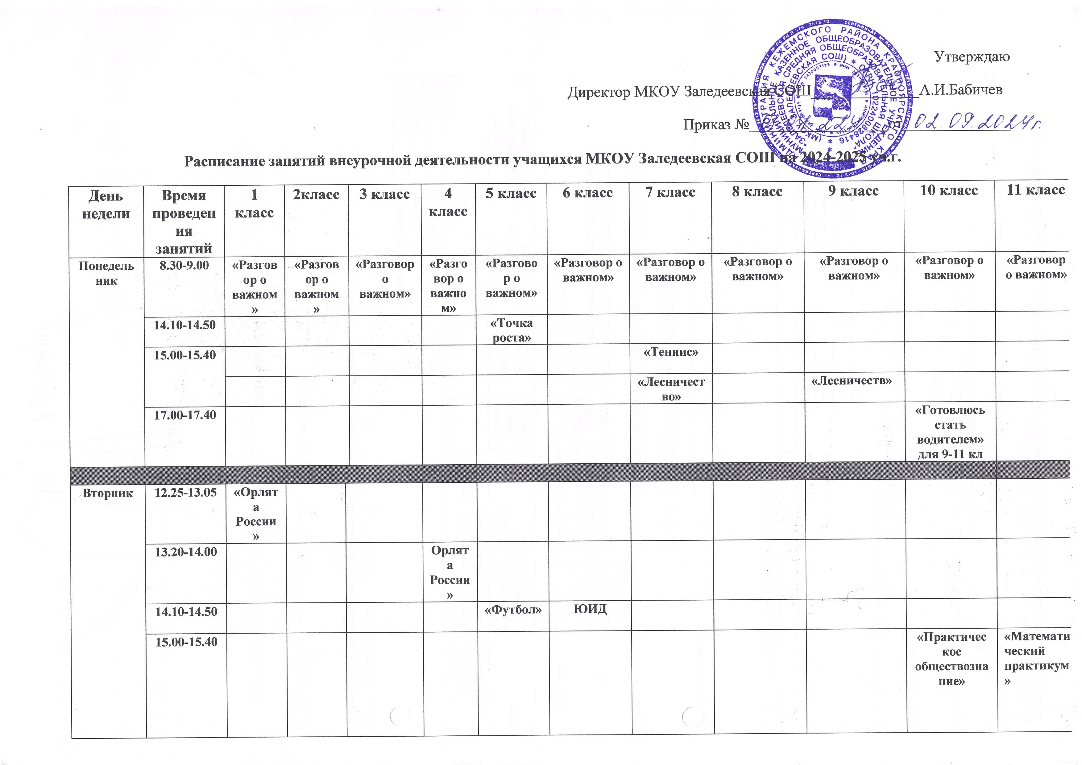

Утверждаю

Директор МКОУ Заледеевская СОШ______________А.И.Бабичев

Приказ №__________________от______________

**Расписание занятий внеурочной деятельности учащихся МКОУ Заледеевская СОШ на 2024-2025 уч.г.**

|  |  |  |  |  |  |  |  |  |  |  |  |  |  |  |  |
| --- | --- | --- | --- | --- | --- | --- | --- | --- | --- | --- | --- | --- | --- | --- | --- |
| **День недели** | **Время проведения занятий** | **1**  **класс** | **2класс** | | **3 класс** | | **4 класс** | | **5 класс** | **6 класс** | **7 класс** | **8 класс** | **9 класс** | **10 класс** | **11 класс** |
| **Понедельник** | **8.30-9.00** | **«Разговор о важном»** | **«Разговор о важном»** | | **«Разговор о важном»** | | **«Разговор о важном»** | | **«Разговор о важном»** | **«Разговор о важном»** | **«Разговор о важном»** | **«Разговор о важном»** | **«Разговор о важном»** | **«Разговор о важном»** | **«Разговор о важном»** |
| **14.10-14.50** |  |  | |  | |  | | **«Точка роста»** |  |  |  |  |  |  |
| **15.00-15.40** |  |  | |  | |  | |  |  | **«Теннис»** |  |  |  |  |
|  |  | |  | |  | |  |  | **«Лесничество»** |  | **«Лесничеств»** |  |  |
| **17.00-17.40** |  |  | |  | |  | |  |  |  |  |  | **«Готовлюсь стать водителем» для 9-11 кл** |  |
|  | | | | | | | | | | | | | | |  |  |  |  |  |  |  |  |  |  |  |  |
| **Вторник** | **12.25-13.05** | **«Орлята России»** |  |  | | |  | |  |  |  |  |  |  |  |
| **13.20-14.00** |  |  |  | | | **Орлята России»** | |  |  |  |  |  |  |  |
| **14.10-14.50** |  |  |  | | |  | | **«Футбол»** | **ЮИД** |  |  |  |  |  |
| **15.00-15.40** |  |  |  | | |  | |  |  |  |  |  | **«Практическое обществознание»** | **«Математический практикум»** |
|  | | | | | | | | | | | | | | |  |  |  |  |  |  |  |  |  |  |  |  |
| **Среда** | **9.25-10.05** |  |  |  | | |  | |  |  |  |  |  |  | **«Россия- мои горизонты** |
| **12.25-13.05** | **«Функцион.**  **Грамотность»,** | **«Орлята России** | **«Орлята России** | | |  | |  |  |  |  |  |  |  |
| **13.20-14.00** |  |  |  | | | **«Проекты в школе и быту»** | |  |  |  |  |  |  |  |
| **15.00-15.40** |  |  |  | | |  | |  |  |  | **«Музейное дело»** | **География. На пути к ОГЭ** |  | **«Физкультура для тебя»** |
|  | | | | | | | | | | | | | |  |
| **Четверг** | **8.30-9.10** |  |  |  | | |  | |  |  | **«Россия-мои горизонты** |  |  |  |  |
| **11.20-12.00** |  |  |  | | |  | |  |  |  |  | **«Обществознание. Читат грамотность** |  |  |
| **14.10-14.50** |  |  | **ЮИД** | | |  | | **ДЮП** | **«Россия- мои горизонты** |  | **«Россия- мои горизонты** |  | **«Россия- мои горизонты** |  |
| **15.00-15.40** |  |  |  | | |  | |  |  |  | **«Баскетбол** | **«Россия- мои горизонты** |  |  |
|  | | | | | | | | | | | | | | |  |
| **Пятница** | **15.00-15.40** |  |  |  | |  | |  | |  |  | **«Юнармия для 8-11 кл.** |  |  |  |